Лаборатору Отчет No5
ДЭВИД МАЙКЛ ФРАНСИС

Цель работы
Цель данной лабораторной работы — научиться пользоваться менеджером паролей и Chezmoi

Описание задачи
- сначала я установил gopass и pass с помощью команды
dnf install pass pass-otp
dnf install gopass
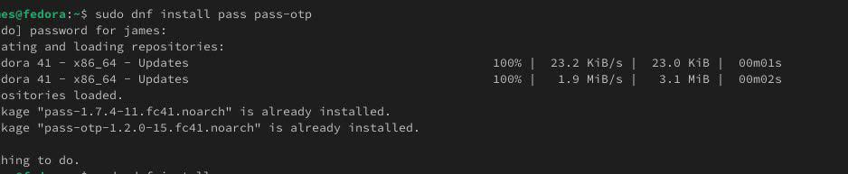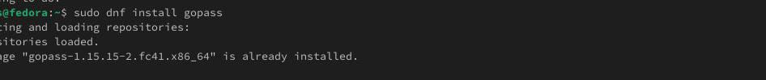
- Я просмотрел список имеющихся у меня ключей gpg с помощью команды
gpg --list-secret-keys
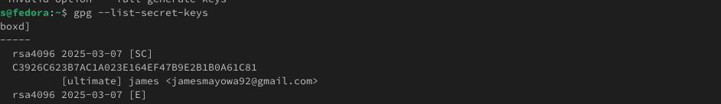
Screenshot3
- Я инициализировал хранилище и синхронизировался с git, а также установил адрес размещенного хранилища с помощью команд
pass init omotole47@gmail.com
pass git init
pass git remote add origin git@github.com:Ushie47/study_2024-2025_os-intro.git
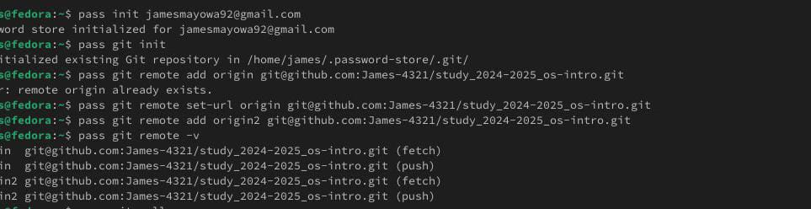
Screenshot4
Для синхронизации выполняется следующая команда:
pass git pull
pass git push
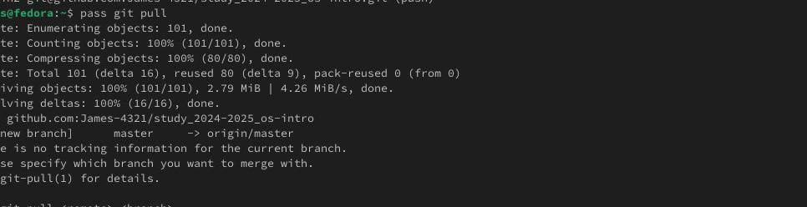
Screenshot5
- Если изменения вносятся непосредственно в файловую систему, вам необходимо вручную зафиксировать и загрузить изменения:
cd ~/.password-store/
git add .
git commit -am 'edit manually'
git push
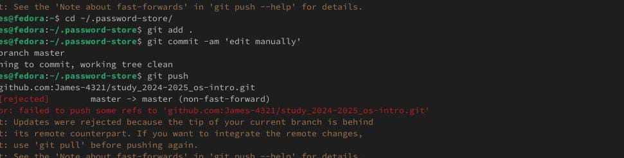
Screenshot6

Настройка интерфейса с помощью браузера
Сначала мне нужно скачать плагин BrowserPass в браузере, затем скачать интерфейс для взаимодействия с браузером в терминале с помощью команды
dnf copr enable maximbaz/browserpass
dnf install browserpass
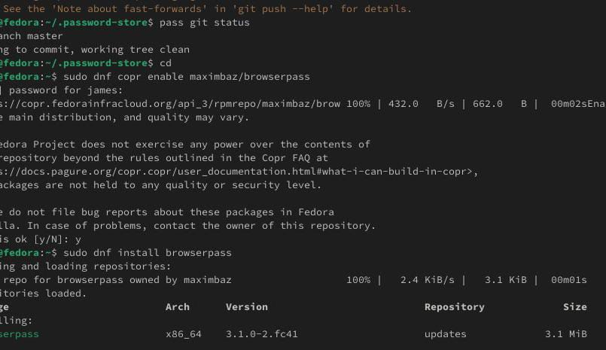
Screenshot7

Сохранение пароля
Нам нужно создать пароль, а затем отобразить пароль для конкретного файла в терминале с помощью команды
pass insert [study]/[github]
pass [study]/[github]
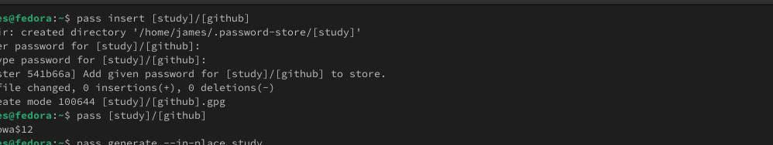
Screenshot8

Управление конфигурационными файлами
Я установил дополнительное программное обеспечение
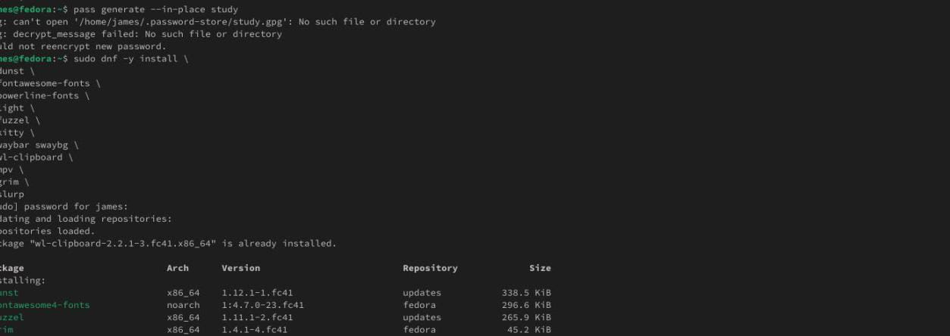
Screenshot9
Установка бинарного файла. Скрипт определяет архитектуру процессора и операционную систему и загружает необходимый файл с помощью wget
sh -c "$(wget -qO- chezmoi.io/get)"
Я создал свой собственный репозиторий для конфигурационных файлов на основе шаблона:
gh repo create dotfiles --template="yamadharma/dotfiles-template" --private
Я инициализировал его с помощью своего github
chezmoi init git@github.com:Ushie47/dotfiles.git
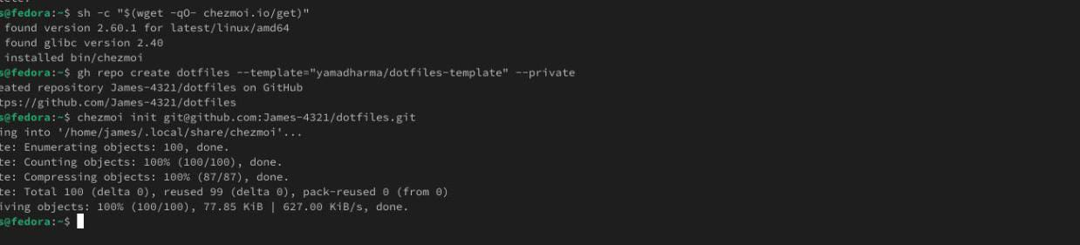
Screenshot10
Извлекать изменения из репозитория и применять их с помощью одной команды
chezmoi update
Чтобы извлечь последние изменения из репозитория и увидеть, какие изменения не применяются фактически
chezmoi git pull -- --autostash --rebase && chezmoi diff
Чтобы применить изменения, мы используем команду
chezmoi apply
Вы можете автоматически фиксировать и отправлять изменения в исходный каталог в репозитории.По умолчанию эта функция отключена.Чтобы включить его, добавьте в файл конфигурации следующее:~/.config/chezmoi/chezmoi.toml [git] autoCommit = true autoPush = true 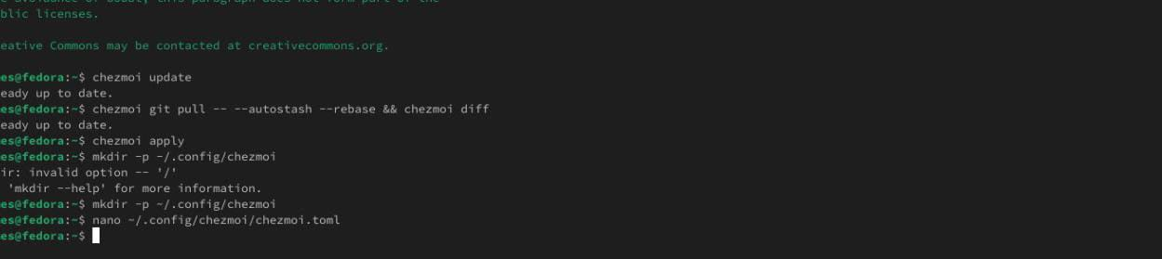
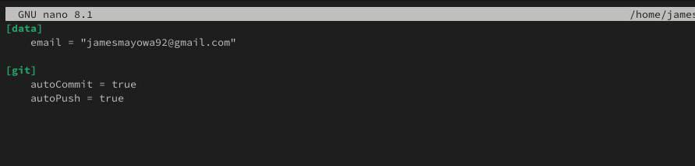
Screenshot12
Вывод: из этой лабораторной работы я узнал, как использовать chezmoi для создания файла конфигурации и как использовать менеджер паролей

